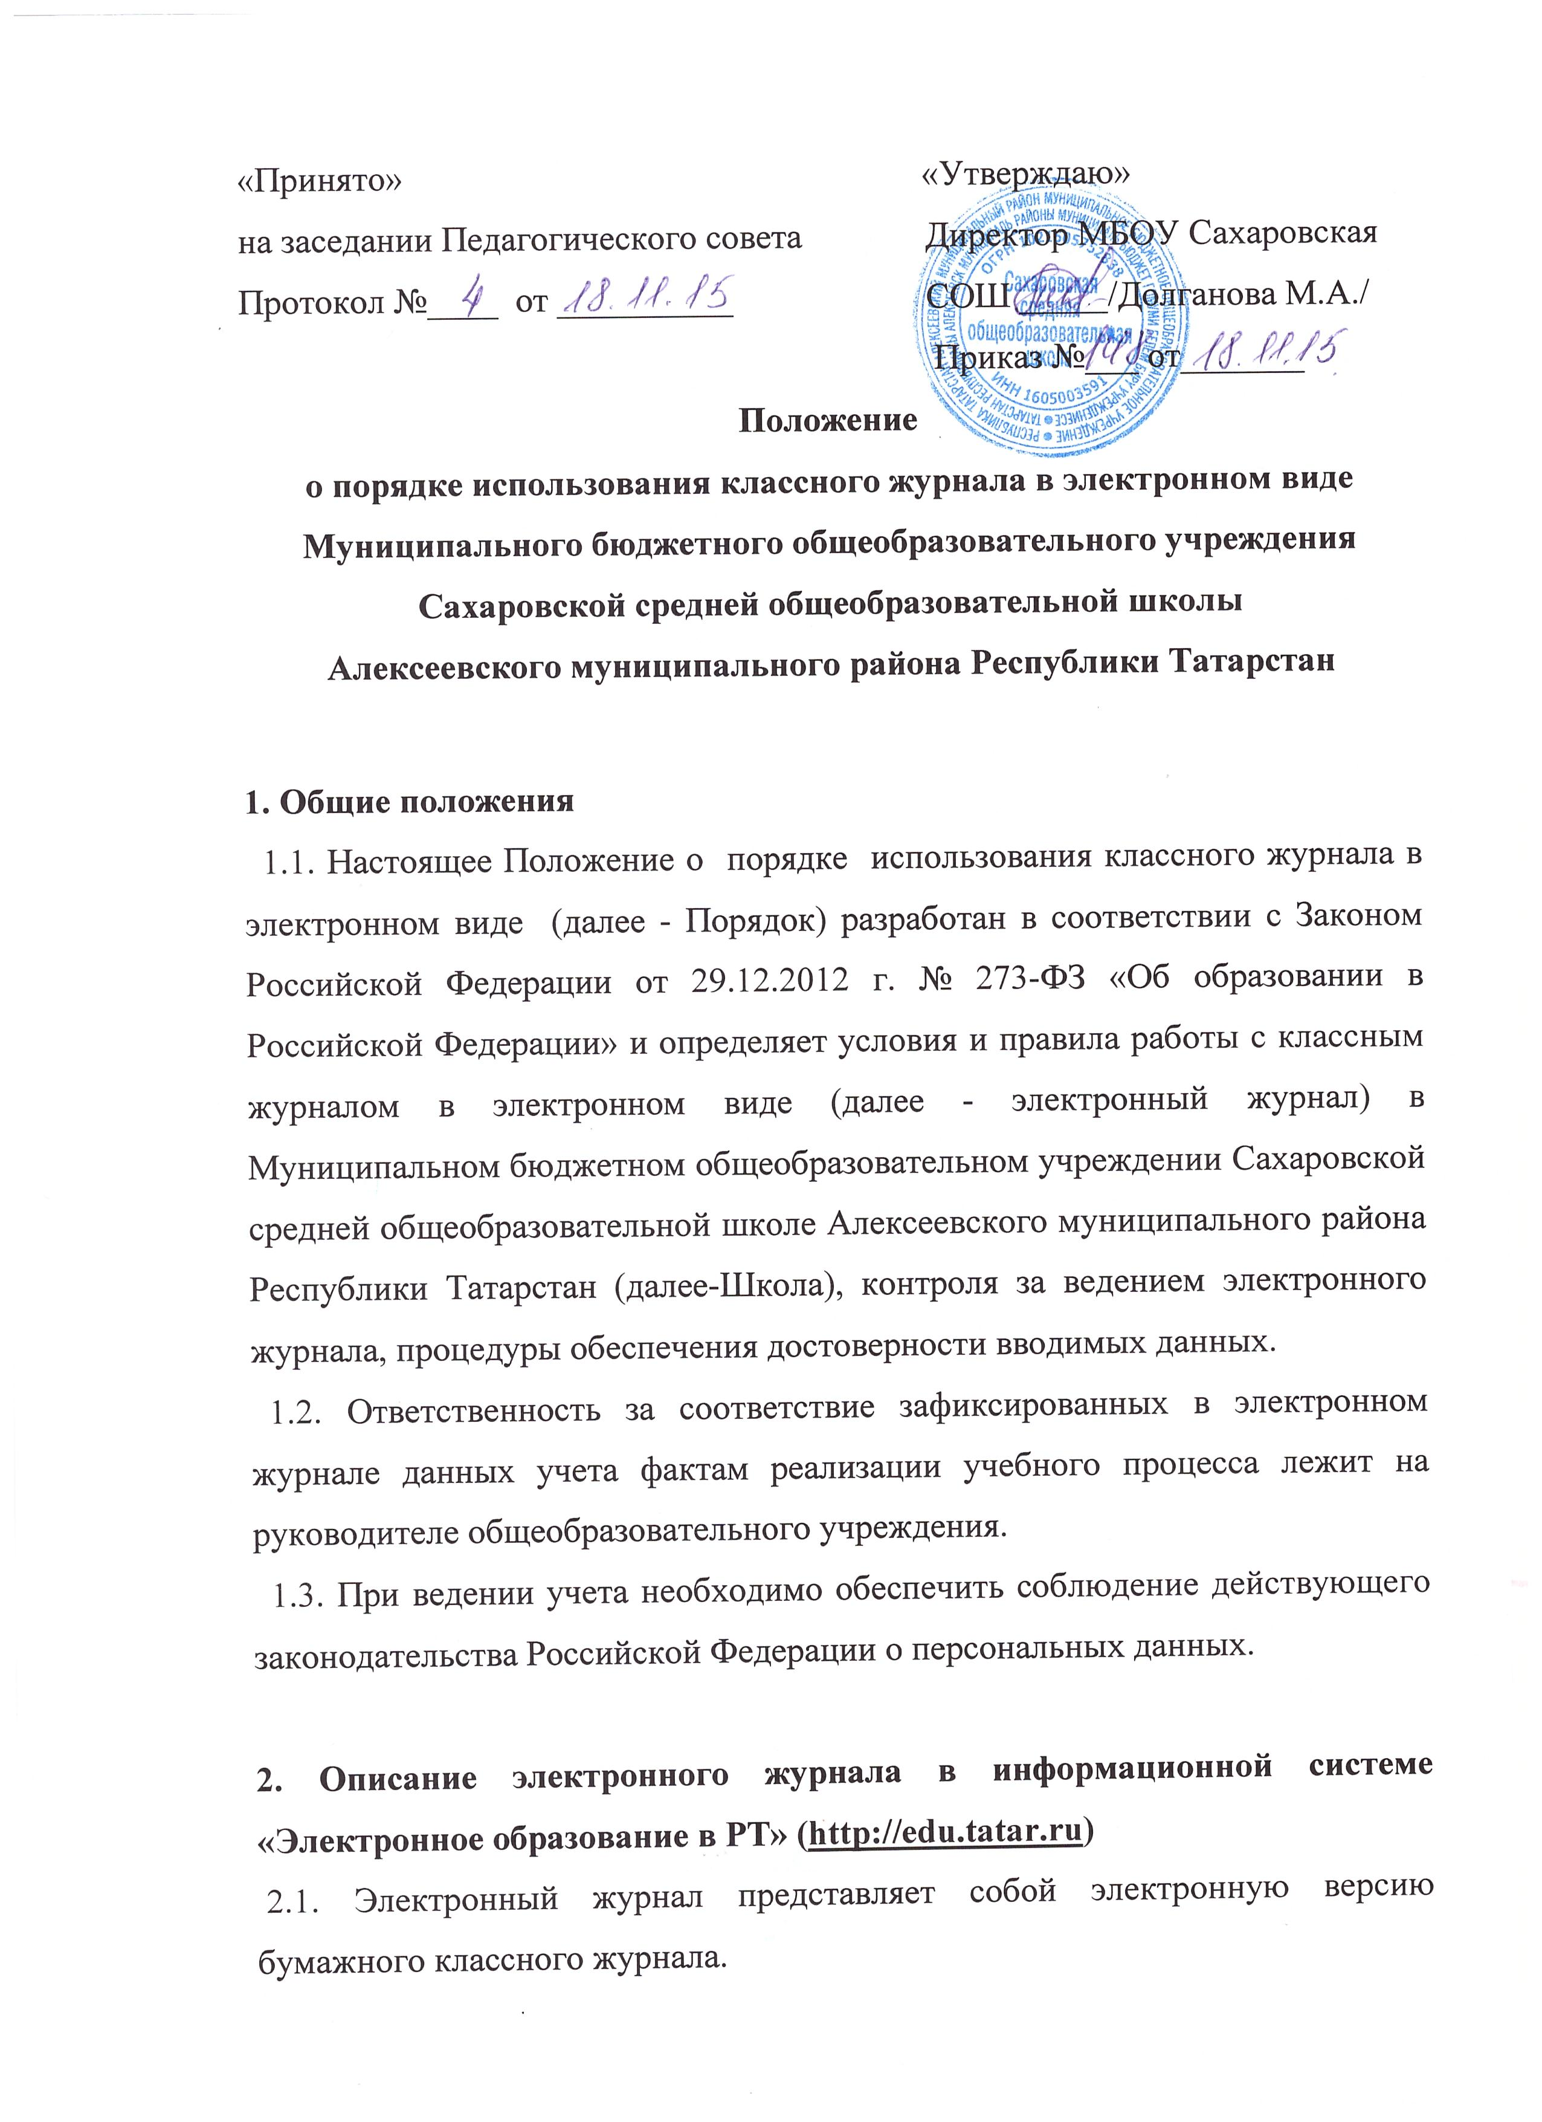
Администрация общеобразовательного учреждения (директор и его
заместители) осуществляют контроль за правильностью ведения
электронного журнала, имеют доступ к просмотру и распечатке страниц
электронных журналов.
Работа с электронными журналами доступна учителям при полном
формировании администрацией школы раздела «Моя школа», а именно, в
срок до 1 сентября текущего учебного года должны быть заполнены
следующие разделы:
- Учебный год (название учебного года)
- Типы и границы учебных периодов
- Профили звонков
- Учебные планы
- Кабинеты
- Предметы
- Сотрудники
- Классы.
Переход на страницы электронного журнала осуществляется из личного
кабинета учителя. Личный кабинет - это виртуальное пространство
пользователя в информационной системе «Электронное образование в
Республике Татарстан» (далее - система), где пользователь размещает
информацию о себе и где отображается его функционал и действия в
системе (далее - личный кабинет).
Учителю доступны страницы журналов тех классов, в которых он преподает свой предмет. Список класса, даты проведения уроков в журнале
формируется автоматически на основании раздела «Моя школа». Классный
руководитель имеет возможность просматривать журнал своего класса по
всем предметам без права редактирования.
Учитель-предметник, проверяя и оценивая знания учащихся, выставляет
оценки в журнал, а также обязательно отмечает посещаемость учеников. В
контекстном меню, открываемом при нажатии кнопки указательного
устройства ввода (далее - контекстное меню), можно выбрать:
оценку от 1 до 5 баллов;
отметку об отсутствии на уроке («н» - не был, «б» - болел);
замечание в случае необходимости (сообщение родителям).
Во вкладке «Итоговая ведомость» автоматически формируется и
отображается оценка за учебный период, за год, за экзамен.
Учителем-предметником заполняются темы уроков. Виды работ на уроке
(задания, за которые ученик на уроке может получить оценку) выбираются
из контекстного меню:
- домашняя работа;
- ответ на уроке;
- контрольная работа;
- срез знаний;
- лабораторная работа;
- самостоятельная работа;
- проект;
- реферат;
- практическая работа;
- диктант;
- сочинение;
- изложение;
- зачет;
- тестирование;
- работа над ошибками.

В графе «Домашнее задание» записывается содержание домашнего задания
и характер его выполнения, страницы, номера задач и упражнений,
практические работы (в случае, если домашнее задание задается).
Средняя оценка за период (четверть, триместр, полугодие) формируется
автоматически. Оценку за период выставляет учитель-предметник, выбирая
из контекстного меню.
В электронном журнале учтено, что класс на занятиях по иностранному
языку, татарскому языку, физической культуре, трудовому обучению, а
также по русскому языку в этнокультурных школах делится на две, три
группы.
Все записи в электронном журнале должны вестись четко и аккуратно.

2.2. Внесенное учителем в электронный журнал расписание уроков на выбранный день, домашнее задание, комментарий, сообщения родителям, оценки по предметам автоматически отображаются в электронном дневнике ученика.
Родители могут просмотреть дневник ученика из своего личного кабинета, а также могут подписаться на мобильную услугу - SMS-рассылку оценок.
Необходимым условием получения мобильной услуги родителем является
формирование подраздела SMS-сообщение в личном кабинете родителя.

3. Общие правила ведения учета в электронном журнале
Внесение информации об уроке и об отсутствующих должно производиться
по факту в день проведения. Внесение в журнал информации о домашнем задании должно производиться в день проведения занятия.
Оценки за урок должны быть выставлены во время проведения урока или
до 24.00 часов текущего дня.
Оценки за письменную работу должны быть выставлены в течение одной
недели со дня ее проведения (сочинения по русскому языку и литературе в
10-11 классах до двух недель).
Сводная ведомость учета формируется автоматически по окончании
учебного периода.
Для использования данных из электронной формы в качестве документов
они выводятся на печать и заверяются в установленном порядке.
Архивное хранение учетных данных в электронном виде должно
предусматривать контроль за их целостностью и достоверностью на
протяжении всего срока с помощью электронной подписи.
Сводная ведомость итоговой успешности класса за учебный год выводится
из системы учета в том виде, который предусмотрен действующими
требованиями архивной службы. Данные по учебному году хранятся в
бумажном виде, сводная ведомость должна быть передана в архив сразу
по завершении ведения.

4. Права и обязанности участников образовательного процесса при работе с
электронными журналами
Директор имеет право:
- просматривать все электронные журналы общеобразовательного
- учреждения без права редактирования;
- распечатывать страницы электронных журналов;
- заверять электронную версию журнала электронной подписью (в случае,
если она предусмотрена);
- заверять распечатанный вариант электронного журнала подписью и
печатью общеобразовательного учреждения.

Директор обязан:
- создавать логины своим заместителям для доступа в личный кабинет в
системе;
- заполнять раздел «Моя школа»;
- следить за заполнением электронных журналов учителями.

Заместители директора имеют право:
- просматривать все электронные журналы общеобразовательного
- учреждения без права редактирования;
- распечатать страницы электронных журналов.
- выносить управленческие решения по не качественному заполнению электронного журнала.

Заместители директора обязаны:
- создавать логины учителям, которых они курируют, для доступа в
личный кабинет системы;
- заполнять раздел «Моя школа»;
- следить за заполнением электронных журналов учителями.

Учитель - предметник имеет право:
- просматривать и редактировать электронный журнал лишь тех классов, в
которых преподает;
- заверять электронную версию журнала электронной подписью (в случае,
если она предусмотрена).

Учитель-предметник обязан:
- вовремя заполнять темы уроков, виды работ на уроке, домашние задания и писать сообщения родителям (в случае необходимости);
- вовремя выставлять оценки и отмечать отсутствующих на уроке.

Классный руководитель имеет право:
- просматривать журнал своего класса по всем предметам без права
редактирования.

Классный руководитель обязан:
- создавать логины ученикам и их родителям для доступа в личный
кабинет системы;
- информировать родителей о существовании электронных дневников и
SMS - рассылки оценок.

Ученик имеет право:
- просматривать свою успеваемость;
- просматривать домашние задания.

Ученик обязан:
- оповещать учителя об ошибочно выставленной оценке.

Родители имеют право:
- просматривать успеваемость ребенка в электронном дневнике;
пользоваться мобильной услугой - SMS - рассылка оценок на личный
мобильный телефон родителя.

5. Ограничения для участников образовательного процесса при работе с
электронными журналами и дневниками

Участникам образовательного процесса, указанным в разделе 4 настоящего
Порядка, запрещается передавать персональные логины и пароли для входа в
информационную систему «Электронное образование в РТ» другим лицам.

